
2022年上海市中考真题精品解析（word版）
化学部分
相对原子质量：H-1 C-12 N-14 O-16 Na-23 Ca-40

五、选择题（本大题共17题，共20分）
21～34每题只有1个正确选项，每题1分，共14分。
21.室温时某中性溶液的pH为（ ）
A. 1 B.3 C.7 D.10
【答案】C
【解析】A、pH －1的溶液显酸性，不合题意；
B、pH－3的溶液显酸性，不合题意；
C、pH－7的溶液呈中性，符合题意；
D、pH－10的溶液呈碱性，不合题意。
故选：C。
22.磷肥为植物生长提供的主要营养元素是（ ）
A.N B.P C.K D.Na
【答案】B
【解析】只含有氮、磷、钾这三种营养元素中的磷元素的肥料称为磷肥，磷肥为植物生长提供的主要营养元素是P。
故选：B。
23.银元素以游离态存在的物质是（ ）
A.Ag B.AgCl C. Ag₂O D.AgNO₃
【答案】A
【解析】A、Ag属于单质，银元素以游离态存在，该项正确，
B、AgCl属于化合物，银元素以化合态存在，该项错误，
C、Ag₂O属于化合物，银元素以化合态存在，该项错误，
D、AgNO₃属于化合物，银元素以化合态存在，该项错误，
故选：A。
24.会造成酸雨的物质是（ ）
A.SO₂ B.H₂ C.CH₄ D.N₂
【答案】A
【解析】二氧化硫、二氧化氮、三氧化硫等污染物，这些物质或物质在空气中发生反应后的生成物溶于雨水会形成酸雨，氢气、甲烷均不会造成酸雨，氮气是空气的主要成分之一，也不会造成酸雨。
故选：A。
25.下列物质的组成中含有原子团的是（ ）
A.Zn B.ZnO C.ZnCl₂ D.ZnSO₄
【答案】D
【解析】A、Zn中没有原子团，A错误；
B、ZnO中没有原子团，B错误，
C、ZnCl2中没有原子团，C错误；
D、ZnSO4中含有原子团是SO₄²⁻，D正确；
故选：D。
26.在水的净化过程中，可用作吸附剂的是（ ）
A.氯气 B.氯化钠 C.活性炭 D.硫酸铜
【答案】C
【解析】在水的净化过程中，可用作吸附剂的是活性炭，是因为活性炭具有吸附性。
故选：C。

27.加入水中能形成溶液的是（ ）
A.氧化铜 B.铁粉 C.氢氧化铁 D.硝酸钾
【答案】D
【解析】A、氧化铜不溶于水，与水混合形成的是悬浊液，故错误；
B、铁粉不溶于水，与水混合形成的是悬浊液，故错误；
C、氢氧化铁不溶于水，与水混合形成的是悬浊液，故错误；
D、硝酸钾易溶于水能形成均一、稳定的混合物，属于溶液，正确；
故选：D。

28.互为同素异形体的一组物质是（ ）
A.氧气和臭氧 B.冰和干冰 C.生石灰和熟石灰 D.纯碱和烧碱
【答案】A
【解析】A、氧气和臭氧都是由氧元素形成的不同物质，都是单质，互为同素异形体，故选项正确。
B、冰和干冰分别是固态的水、固态的二氧化碳，均属于化合物，不属于同素异形体，故选项错误。
C、生石灰和熟石灰分别是氧化钙、氢氧化钙的俗称，均属于化合物，不属于同素异形体，故选项错误。
D、纯碱和烧碱分别是碳酸钠、氢氧化钠的俗称，均属于化合物，不属于同素异形体，故选项错误。
故选：A。

29.Mg(OH)₂作止酸剂的主要原理是Mg(OH)₂+2HCl=MgCl+2H₂O该反应属于（ ）
A.分解反应 B.化合反应 C.置换反应 D.复分解反应
【答案】D
【解析】氢氧化镁治疗胃酸过多的反应：Mg(OH)₂+2HCl=MgCl+2H₂O，该反应是由两种化合物相互交换成分生成另外两种化合物的反应，属于复分解反应，所以D正确，A、B、C错误；
故选：D。

30.干垃圾焚烧可用于发电，焚烧前一般需粉碎处理。粉碎的目的是（ ）
A.缓解温室效应 B.使可燃物分子变小
C.使其充分燃烧 D.减少参加反应的氧气量
【答案】C
【解析】干垃圾焚烧可用于发电，焚烧前一般需粉碎处理，粉碎可以增大可燃物与氧气的接触面积，其目的是使燃料充分燃烧。
故选：C。

31.关于1mol氨(NH₃)的说法，正确的是（ ）
A.含有1mol氢原子 B.质量为17g
C.氮、氢元素质量比为1：3 D.氨的摩尔质量为17
【答案】B
【解析】A.1mol氨(NH₃)分子中含有3mol氢原子,故错误；
B.氨气的摩尔质量为17g/mol，因此1mol氨(NH₃)的质量为17g，故正确；
C.元素的质量比等于各原子的相对原子质量X原子个数之比，因此氮、氢元素质量比为
14：3，故错误；
D.氨的摩尔质量为17g/mol，故错误；
故选：B。

32.在CO+CuO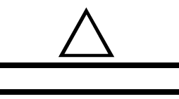Cu+CO₂，反应中，CO表现出（ ）
A.稳定性 B.还原性 C.可燃性 D.助燃性
【答案】B
【解析】由化学方程式CO+CuOCu+CO₂可知，在加热的条件下，一氧化碳夺取了氧化铜中的氧，是还原剂，具有还原性。
故选：B。

33.关于电解水实验中生成的氢气和氧气，说法正确的是（ ）
A.都是无色气体 B.体积比为8：1
C.物质的量之比为1：1 D.密度均大于空气
【答案】A
【解析】电解水生成氢气和氧气，反应的化学方程式是2H₂O通电2H₂↑+O₂↑。
A、氢气和氧气都是无色气体，该选项正确。
B、氢气和氧气体积比是2：1，该选项不正确。
C、氢气和氧气物质的量之比是2：1，该选项不正确。
D、氢气密度比空气小，氧气密度比空气大，
该选项不正确。
故选：A。
34.关于二氧化碳的说法，正确的是（ ）
A.二氧化碳分子由碳原子和氧分子构成
B.能使紫色石蕊试液变蓝
C.常用块状大理石和稀硫酸反应制得
D.可用于制作碳酸饮料
【答案】D
【解析】A、二氧化碳分子由碳原子和氧原子构成，A错误；
B、二氧化碳的水溶液使紫色石蕊试液变红，B错误；
C、二氧化碳常用块状大理石和稀盐酸反应制得，C错误；
D、二氧化碳能与水反应生成碳酸，可以用于制作碳酸饮料，D正确；
故选：D。
35～37每题有1~2个正确选项，每题2分，共6分。有2个正确选项的，选对1个得1分，多选或错选得0分。
35.5%的葡萄糖溶液可用于补充人体所需能量，“5%”表示（ ）
A.葡萄糖的质量分数 B.每100g溶液中含5g葡萄糖
C.葡萄糖的溶解度为5g/100g水 D.葡萄糖与水的质量比为5：100
【答案】AB
【解析】
5%的葡萄糖溶液，其含义是每100份质量的葡萄糖溶液中含有5份质量的葡萄糖，即溶液
中溶质和溶液的质量之比是5：100－1：20，或溶质和溶剂的质量之比为5：95－1：19，或溶剂和溶液的质量之比为95：100=19：20。
A、葡萄糖的质量分数为5%，正确，
B、每100g葡萄糖溶液中含5g葡萄糖，正确；
C、溶解度是指在一定温度下，100g水中最多溶解的葡萄糖的质量，100g水中溶解5g，溶
液不一定饱和，错误，
D、溶液中溶质和溶剂的质量比为5g：95g=1：19，错误；
故选：AB。
36.甲烷和水蒸气制氢气的化学方程式为CH₄+H₂O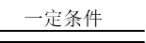CO+3H₂，有关说法正确的是（ ）
A.反应过程中碳元素的总质量保持不变
B.参加反应的CH₄和H₂O的质量比为1：1
C.若生成3mol H₂则有1mol CH₄参加反应
D.反应物的摩尔质量之和等于生成物的摩尔质量之和
【答案】AC
【解析】
A、根据质量守恒定律，反应前后元素的种类和质量不变，所以反应过程中碳元素的总质量保持不变，故选项说法正确。
B、由化学方程式为CH₄+H₂OCO+3H₂可知，参加反应的CH.和H2O的质量比为
(12+1x4)：(1<2+16)=8：9.故选项说法错误。
C、由化学方程式为CH₄+H₂OCO+3H₂可知，反应中H,和CH,的粒子个数比为3：1
，所以若生成3mol H₂，则有1mol CH₄参加反应，故选项说法正确。
D、由质量守恒定律可知，反应物的质量总和等于生成物的质量总和，摩尔质量只是单位物
质的量的物质所具有的质量，故选项说法错误。故选 AC

37.下图表示甲、乙、丙三类物质的相互关系，甲包含全部乙、部分丙及其他物质。下表中符合图示关系的是（ ）
选项 | 甲 | 乙 | 丙 | 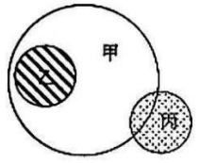
A | 含金属元素的盐 | 钠盐 | 硝酸盐
B | 纯净物 | 单质 | 化合物
C | 氧化物 | 酸性氧化物 | 碱性氧化物
D | 含氢元素的化合物 | 酸 | 盐
【答案】AD
【解析】
A、钠盐属于含金属元素的盐，硝酸盐与含金属元素的盐属于交叉关系，正确；
B、纯净物包括单质和化合物，错误；
C、氧化物包括酸性氧化物和碱性氧化物，错误
D、酸属于含氢的化合物，有些盐含有氢元素，正确；
故选：AD。

六、简答题（本大题共4题，共30分）
38.硫酸盐的结晶水合物通常称为“矾”，我国多部古籍都有记载。
（1）东汉《神农本草经》记载，胆矾能“化铁为铜”。胆矾的化学式为CuSO₄·5H₂O，胆矾受热失去结晶水的过程属于_________（选填“物理”或“化学”）变化；将铁片浸入硫酸铜溶液可实现“化铁为铜”，反应的化学方程是___________________________，说明铁的金属活动性比铜_______（选填“强”或“弱”）。
（2）唐代《千金翼方》记载，明矾可入药用。明矾的化学式为KAl(SO₄)₂·12H₂O，其中含有_______种金属元素；K₂SO₄中K元素的化合价是______________。
（3）明代《天工开物》记载，绿矾可用黄铁矿为原料制得。绿矾的化学式为FeSO₄·7H₂O。FeSO₄·7H₂O属于__________（选填“纯净物“或”混合物）； 1mol FeSO₄中约含有_______个S原子。
【答案】
（1）化学；Fe+CuSO₄=FeSO₄+Cu；强
（2）两；+1
（3）纯净物；6.02×10²³
【解析】
胆矾的化学式为CuSO₄·5H₂O，胆矾受热失去结晶水的过程中生成新物质，属于化学变化；将铁片浸入硫酸铜溶液可实现“化铁为铜”，是因为铁和硫酸铜反应生成硫酸亚铁和铜，反应的化学方程是Fe+CuSO₄=FeSO₄+Cu，说明铁的金属活动性比铜强。故答案为：化学，Fe+CuSO₄=FeSO₄+Cu；强。
(2)明矾的化学式为KAl(SO₄)₂·12H₂O，其中含有两种金属元素，即钾元素和铝元素；K₂SO₄中K元素的化合价是+1。故答案为：两；+1。
(3)绿矾的化学式为FeSO₄·7H₂O，FeSO₄·7H₂O属于纯净物；1mol FeSO₄中约含有6.02x10²³个S原子。故答案为：纯净物；6.02x10²³

39.催化剂可显著提高反应效率，二氧化锰是常见的催化剂。
（1）实验室用H₂O₂溶液制取氧气，常用MnO₂作催化剂反应的化学方程式是________________；用排水法收集氧气，是因为氧气_______（选填“易”或“不易”）溶于水；将带火星的木条伸入盛有氧气的集气瓶中，现象是__________________________________________。
（2）FeCl₃对H₂O₂分解也有催化作用。为比较MnO₂和FeCl₃对H₂O₂分解快慢的不同影响，用下图左装置进行实验：启动传感器，注入H₂O₂溶液。氧气体积分数随时间变化情况如下：
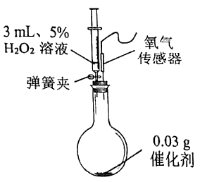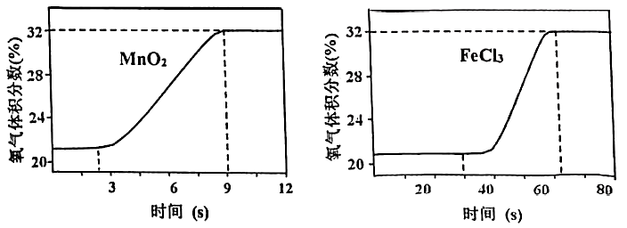
i.初始时氧气的体积分数不为0，原因是________________________________。
ii.写出使H₂O₂分解较快的催化剂及判断依据：________________________________________。
iii.用5% H₂O₂溶液制取氧气，若采用下图所示装置进行实验，上述两种催化剂中较为合适的是
___________。
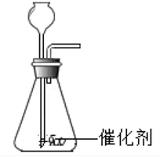
【答案】（1）2H₂O₂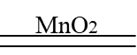2H₂O+O₂↑；不易；带火星木条复燃
（2）i.装置中含有空气，空气中约含21%氧气
ii.MnO₂；因为MnO₂作催化剂时，产生等量氧气所需的时间比FeCl₃更短。
iii.FeCl₃
【解析】
(1)实验室用H₂O₂溶液制取氧气的原理是：H₂O₂溶液在二氧化锰的催化下反应生成水和氧气，该反应的方程式为：2H₂O₂2H₂O+O₂↑；由于氧气不易溶于水，故可以采用排水法收集，氧气具有助燃性，所以将带火星的木条伸入盛有氧气的集气瓶中，现象是带火星木条复燃。故答案：2H₂O₂2H₂O+O₂↑；不易；带火星木条复燃，
(2)i由于装置中空气含有氧气，所以初始时氧气的体积分数不为0。故答案为：装置中含有空气，空气中约含21%氧气，
i根据比较MnO₂和FeCl₃使H₂O₂分解快慢的曲线图，可知当氧气体积分数都达到32%时，加MnO₂用的时间为9s，加FeCl₃的时间大于60s；所以使H₂O₂分解较快的催化剂是MnO₂，原因是MnO₂作催化剂时，产生等量氧气所需的时间比FeCl₃更短。故答案为：MnO₂，因为MnO₂作催化剂时，产生等量氧气所需的时间比FeCl₃更短，
i如图所示装置不能控制反应的速度，根据之前分析MnO₂比FeCl₃使H₂O₂分解速度更快，选择FeCl₃可以使H₂O₂分解反应速度适中得到平稳的氧气流。故答案为：FeCl₃。

40.硫酸钾是重要的化工原料，在生产过程中常混有氯化钠杂质。
（1）用洁净的铂丝蘸取NaCl溶液灼烧，火焰呈_________色。
取少量K₂SO₄溶液，滴入BaCl₂溶液，现象是__________________________，反应的化学方程式是__________________________________________________。
（2）硫酸钾和氯化钠的部分溶解度数据如有下表。100℃时，NaCl的溶解度为_______g/100g水；
20℃时，10g水中最多溶解K₂SO₄_________g。
溶解度(g/100g水)
温度(℃) | 0 | 20 | 60 | 100
NaCl | 35.7 | 36.0 | 37.1 | 39.2
K₂SO₄ | 7.4 | 11.1 | 18.2 | 24.1
（3）某K₂SO₄样品中混有NaCl杂质，可利用溶解度差异进行提纯。称取27.5g样品进行实验，过程如下：
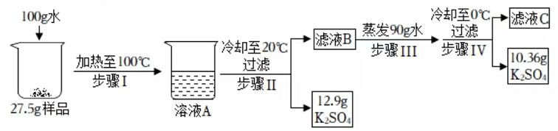
i.滤液B中，K₂SO₄_________（选填“达到”或“未达到”）饱和状态。
ii.27.5g样品中NaCl的质量是_________g。
iii.分析上述实验，说明设计步骤II对后续操作的作用：________________________________。
【答案】（1）黄；产生白色沉淀；K₂SO₄+BaCl₂=BaSO₄↓+2KCl
（2）39.2；1.11
（3）i.达到 ii.3.5
iii.根据步骤II的结果，可知样品中硫酸钾和氯化钠的质量；结合溶解度数据，获得较多硫酸钾
【解析】(1)钠的焰色反应是黄色，所以用洁净的铂丝蘸取NaCl溶液灼烧，火焰呈黄色，取少量K₂SO₄溶液，滴入BaCl2溶液，硫酸钾和氯化钡反应生成硫酸钡沉淀和氯化钾，现象是产生白色沉淀，化学方程式是K₂SO₄+BaCl2 =BaSO4++2KCl
2)通过分析硫酸钾和氯化钠的部分溶解度数据，100°C时，NaCl的溶解度为39.2g/100g水；20°C时，硫酸钾的溶解度是11.1g/100g水，所以10g水中最多溶解K₂SO₄ 1.11g；
(3)i析出晶体后的溶液是饱和溶液，所以滤液B中，K₂SO₄达到饱和状态；
ii 0°C时，硫酸钾的溶解度是7.4g/100g水，所以27.5g样品中NaCl的质量是
27.5g -12.9g-10.36g -7.4g/10=3.5g
iii分析上述实验，说明设计步骤II对后续操作的作用是：根据步骤II的结果，可知样品中硫酸钾和氯化钠的质量，结合溶解度数据，获得较多的硫酸钾。
41.某种碳单质多孔材料中掺杂了氧化铁，为测定该材料中碳元素的含量，取3.7g样品进行实验，装置如下图所示。（夹持仪器省略，空气中CO₂对实验的影响忽略不计）
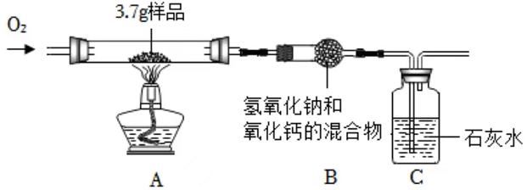
通入氧气，点燃酒精灯，使样品充分燃烧，一段时间后停止通氧气；C中始终未出现浑浊。
（1）氧化铁的化学式是__________________。
（2）写出碳完全燃烧的化学方程式___________________________。
（3）将反应后装置B中药品放入水中搅拌，过滤。经检验，滤渣的成分是碳酸钙和氢氧化钙，其中碳酸钙的质量为30.0 g；滤液中溶质的成分是____________________________。
（4）根据碳酸钙的质量能否确定样品中碳元素的含量，请分析说明________________________。
【答案】（1）Fe₂O₃
（2）C+O₂点燃CO₂
（3）NaOH、Ca(OH)₂
（4）能。因为C中未出现浑浊，说明生成的CO₂全部转化为碳酸钙；根据碳元素质量守恒可知碳酸钙中碳元素的质量等于样品中碳元素的质量，从而确定样品中碳元素的含量
【解析】(1)氧化铁即三氧化二铁，其的化学式是Fe₂O₃；故答案为：Fe₂O₃；
(2)碳完全燃烧生成二氧化碳，其化学方程式：C+O₂点燃CO₂；故答案为：C+O₂点燃CO₂
(3)样品中含有碳单质和铁，通入氧气完全反应后会产生二氧化碳和氧化铁，B装置吸收二氧化碳，B装置内发生的反应有：2NaOH+CO₂=Na₂CO₃ +H₂O；CaO+H₂O = Ca(OH)₂；
Ca(OH)₂+Na₂CO₃ = CaCO₃ ↓++2NaOH；根据装置内存在的反应以及反应后装置B中药品放入水中搅拌、过滤，滤渣的成分是碳酸钙和氢氧化钙，说明溶液中不含有碳酸钠，有NaOH、Ca(OH)₂；故滤液中溶质的成分是NaOH、Ca(OH)₂；故答案为：NaOH、 Ca(OH)₂；
(4)能，因为C中未出现浑浊，说明生成的CO₂全部转化为碳酸钙，根据碳元素质量守恒可知碳酸钙中碳元素的质量等于样品中碳元素的质量，从而确定样品中碳元素的质量。故答案为：能，因为C中未出现浑浊，说明生成的CO₂全部转化为碳酸钙，根据碳元素守恒可知碳酸钙中碳元素的质量等于样品中碳元素的质量，从而确定样品中碳元素的质量。

